INDICAÇÃO Nº 1819/2017

Sugere ao Poder Executivo Municipal que proceda a reparos da malha asfáltica na Rua Colômbia defronte o nº 85 no Jd. Belo Horizonte. (Foto anexa)

Excelentíssimo Senhor Prefeito Municipal,

Nos termos do Art. 108 do Regimento Interno desta Casa de Leis, dirijo-me a Vossa Excelência para sugerir ao setor competente que proceda a reparos da malha asfáltica na Rua Colômbia defronte o nº 85 no Jd. Belo Horizonte.

**Justificativa:**

Fomos procurados pelo morador do endereço acima solicitando essa providencia, conforme segue relato abaixo.

Por favor, Solicitamos conserto (reparo) asfalto na rua Colômbia nº 85 - Jardim Belo Horizonte, pedras e/ou pedriscos dispersos pela movimentação de veículos estão danificando minha unidade motora do portão deslizante. Pedras enroscam travando minha unidade, hoje, por exemplo, meu motor travou (quem vai fazer o ressarcimento)? Portanto, pedimos agilidade para o reparo asfáltico.

Plenário “Dr. Tancredo Neves”, em 17 de Fevereiro de 2017.

**José Luís Fornasari**

**“Joi Fornasari”**

**Solidariedade**

- Vereador –Parte superior do formulário

Parte inferior do formulário

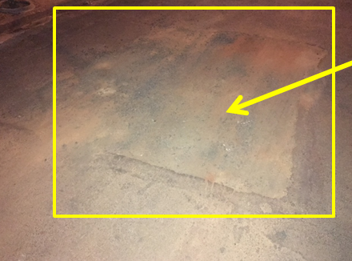

Sugere ao Poder Executivo Municipal que proceda a reparos da malha asfáltica na Rua Colômbia defronte o nº 85 no Jd. Belo Horizonte.